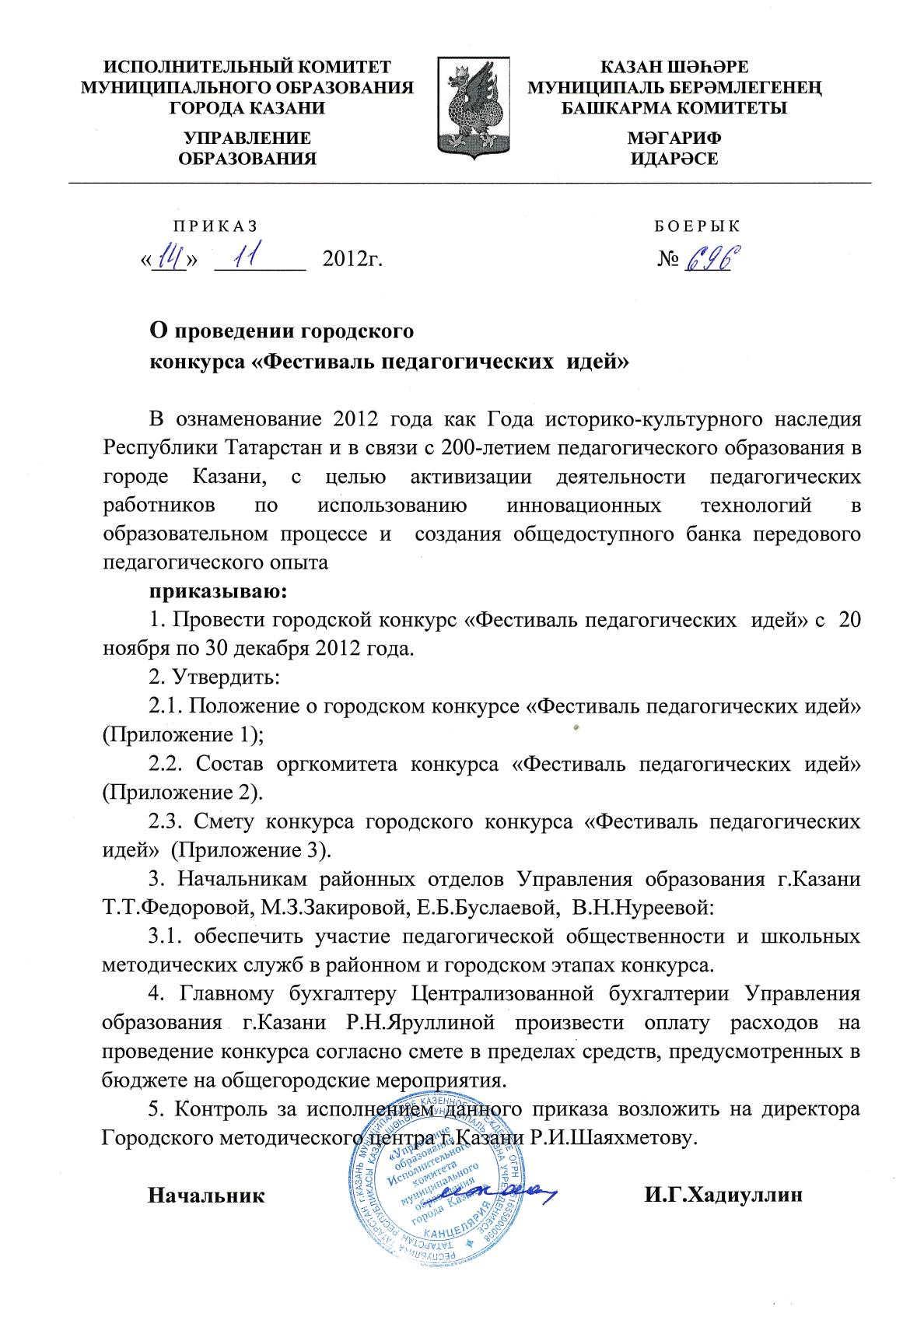
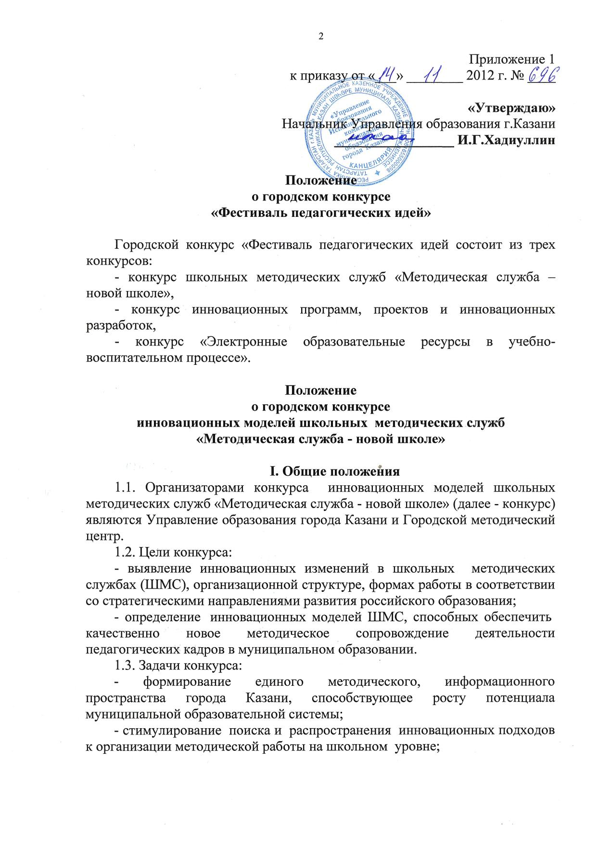
- выявление и распространение современного эффективного опыта методического сопровождения образовательного процесса;
- сохранение и преумножение лучших традиций школьной и муниципальной методической службы;
1.4. Участниками конкурса могут стать школьные методические службы образовательных учреждений города Казани всех типов и видов.
1.5. Примерные критерии оценки предъявляемых на конкурс материалов и документов представлены в приложении 3.

II. Сроки и порядок проведения конкурса
2.1. I этап конкурса инновационных моделей муниципальных методических служб «Методическая служба - новой школе» - районный - проводится с 20 ноября по 15 декабря 2012 года.
2.2. Участниками I этапа конкурса являются школьные методические службы образовательных учреждений всех типов и видов.
2.3. II этап конкурса – городской (заочный) проводится с 15 по 30 декабря 2012г. Рассмотрение материалов победителей районного согласно представленному протоколу. В городскую экспертную комиссию представляются материалы победителей районного этапа в электронном и бумажном виде.

III. Требования к содержанию конкурсных материалов
Для участия в конкурсе образовательные учреждения представляют следующие материалы:
- заявка на участие в конкурсе (Приложение 2);
- описание инновационной модели школьной методической службы и содержательные результаты деятельности за 2011-2012 учебный год - объем не более 25 страниц согласно алгоритму описания модели (Приложение 1);
- презентация (до 10 слайдов) для схем, моделей, графиков, диаграмм;
- протокол заседания районной экспертной комиссии.

IV. Требования к оформлению конкурсных материалов
Для набора текста, таблиц необходимо использовать редактор Microsoft Word для Windows. Параметры текстового редактора: поля - верхнее, нижнее - 2.0 см, левое - 3.0 см, правое - 1.5 см, шрифт Times New Roman, высота 14, межстрочный интервал - одинарный, выравнивание по ширине, красная строка 1.25. Список литературы обусловливается наличием цитат или ссылок. Оформление презентации в Power Point.
Представленные на конкурс материалы возврату и рецензированию не подлежат. Материалы для участия в городском этапе конкурса представляются по адресу: г.Казань, ул.Б.Красная, д.1, Городской методический центр.

V. Подведение итогов, награждение
5.1. Оргкомитет конкурса, принимает решение о количестве призовых мест.
5.2. Решение принимается простым большинством голосов экспертной группы по высшему уровню полученных баллов комплексной критериальной оценки инновационной модели деятельности школьной методической службы.
5.3. Результаты оценивания оформляются протоколом и размещаются на сайте Городского методического центра.
5.4. Опыт работы ШМС, отмеченных жюри, публикуется в журнале «Kazanobr.ru».
5.5. Победители конкурса награждаются дипломами I, II, III степени, ценными подарками.

Приложение 1
Алгоритм описания модели ШМС

1. Цель реализуемой модели школьной методической службы.
2. Концептуальные идеи развития ШМС (ведущие принципы, ключевые теоретические идеи, инновационные подходы).
3. Структурно-функциональная модель ШМС (схема, содержательные характеристики модели, описание применяемых форм работы)
4. Достигнутые результаты (количественные и качественные показатели успешности реализуемой модели).
5. Имеющиеся проблемы, способы их решения.
6. Перспективы развития ШМС.
Рекомендуется избегать размытых формулировок, обратить внимание на конкретные цифры и факты.

Приложение 2

Заявка
на участие в конкурсе инновационных моделей
школьных методических служб
«Методическая служба – новой школе»

1. Полное наименование школьной методической службы________________
______________________________________________________________________________
2. Руководитель школьной методической службы – Ф.И.О. (полностью)__________________________________________________________________________________________________________________________
3. Общеобразовательное учреждение___________________________________
4. Почтовый адрес__________________________________________________
5.Телефон руководителя ШМС_____________________________________
6. Адрес электронной почты (E-mail)__________________________________

Руководитель ОУ подпись
Ф.И.О.

печать

Приложение 3
Примерные критерии
оценки инновационных моделей, представленных на конкурс
школьных методических служб
«Методическая служба - новой школе»
№  п/п | Критерии
1. | Актуальность:  - степень соответствия содержания модели ШМС выполнению целевых федеральных, региональных и муниципальных программ образования, воспитания, молодежной политики и др.  - ориентация на решение наиболее значимых для педагога и образовательного учреждения проблем.
2. | Новизна  - степень новизны идей, положенных в основу модели;  - современные технологии в организации методической работы;  - реализация дифференцированных форм работы с педагогами.
3. | Эффективность и результативность  - объективно новые результаты; их качественное отличие от прежних результатов (достижение результатов с затратой меньшего объема ресурсов, за счет использования более эффективных способов деятельности);  - инновационный потенциал модели (степень превосходства заложенных в нее идей, перед теми, на которых построена действующая традиционная модель ШМС);  - степень разработанности программы (плана) работы ШМС.
4. | Мониторинг эффективности  - операциональность определения конечных и промежуточных целей (ожидаемых результатов), позволяющая проверять реально полученные результаты на их соответствие целям;  - управляемость модели (гарантированность получаемых результатов);  - результаты изменений, позволяющие оценить уровень профессиональной культуры педагогического коллектива.
5. | Культура оформления

Положение
о проведении третьего городского конкурса
инновационных программ, проектов и
методических разработок

1. Общие положения
1.1. Настоящее положение определяет условия участия представителей педагогической общественности города Казани, образовательных учреждений, независимо от их ведомственной принадлежности, в конкурсе инновационных программ, проектов и методических разработок.
1.2. Конкурс объявляется Управлением образования Исполнительного комитета муниципального образования города Казани и Городским методическим центром.
1.3. Цель конкурса - выявление инновационного опыта, актуальных идей, эффективных педагогических технологий, форм, методов обучения, воспитания и развития личности обучающихся в интересах достижения новых образовательных результатов.
Главные задачи конкурса:
- активизация и поддержка инновационного потенциала муниципальной системы образования;
- создание открытого банка данных инновационных педагогических идей;
- создание условий, благоприятных для роста профессиональной компетентности педагогов; творческой активности работников образования;
- презентация передового муниципального опыта;
- 5. обеспечение системы внедрения инновационных идей в образовательный процесс;
- 6. выявление приоритетных направлений концентрации ресурсов, необходимых для формирования и развития инновационного сектора муниципальной системы образования.
1.4 Условия приема конкурсных материалов:
На конкурс представляются коллективные, индивидуальные материалы педагогов и руководящих работников общеобразовательных, дошкольных учреждений и учреждений дополнительного образования. Участники представляют в оргкомитет в электронном виде следующие материалы и документы:
- анкету и выписку из протокола районной экспертной группы (Приложение 1);
- две рецензии (внешняя и внутренняя);
- конкурсную работу (объём не более 10 страниц).
Представленные на конкурс материалы не рецензируются и не возвращаются.
1.5. Конкурс проводится в два этапа:
1 этап – районный – с 20 ноября по 15 декабря 2012 года;
2 этап – городской - с 15 по 30 декабря 2012 года.
1.6. Конкурс проводится по следующим направлениям:
- дошкольное образование;
- основная и средняя школа (предметные области – филология, математика, естествознание, обществознание, искусство, технология, физкультура);
- воспитательная работа в школе;
- дополнительное образование;
- современные подходы к управлению образовательными учреждениями.
1.7. Требования к оформлению и содержанию конкурсных работ.
Все материалы должны быть представлены в электронном варианте в формате Word, шрифт Times New Roman, размер 14, междустрочный интервал - полуторный, поля: сверху - 2см, снизу - 2см, справа - 1,5 см, слева - 3 см. Страницы считают с титульного листа, нумеруют с третьего.
Представленные на конкурс материалы должны иметь: титульный лист (наименование образовательного учреждения, тему конкурсного материала и её вид), пояснительную записку, содержательную и методическую части, список литературы, приложения.
Конкурсная работа строится с учетом существующего законодательства и должна быть нацелена на формирование современных ключевых компетенций, обеспечение развития и саморазвития обучающегося как субъекта образовательного процесса, сохранение и укрепление его здоровья.
Конкурсная работа должна:
- отражать современный уровень развития педагогической науки, строиться с учетом основных дидактических принципов;
- обладать потенциалом для дальнейшей модернизации образования;
- учитывать опыт создания и апробирования существующих аналогичных или родственных разработок;
- быть оптимальной по содержанию, объему и соответствовать отведенному для изучения данного материала времени;
- обеспечивать оптимальную учебную нагрузку;
- отражать идеи личностно-ориентированной педагогики;
- содержать возможности для дифференциации, индивидуализации и профилизации учебного процесса;
- предусматривать различные формы организации деятельности;
- согласовываться с программами смежных учебных дисциплин и вписываться в единый учебный план образовательного учреждения;
- иметь учебно-методическое сопровождение;
- предусматривать воспитательную значимость.
1.8. Информация о конкурсе публикуется на сайте Городского методического центра.
1.9. Подготовка, проведение и подведение итогов конкурса обеспечивается организационным комитетом.
1.10. Отбор работ для участия в конкурсе и их оценка осуществляются экспертной комиссией. К участию в конкурсе допускаются работы, соответствующие требованиям конкурса и зафиксированные в форме заявки. Оценка конкурсных работ осуществляется экспертной комиссией.
1.11. По итогам городского конкурса организационный комитет представляет работы победителей к:
- награждению за первое место в каждой номинации Почетной грамотой Управления образования г. Казани;
- получению Дипломов первой, второй и третьей степени;
- награждению Благодарственным письмом Управлении образования г.Казани;
- включению в реестр инновационных образовательных разработок.
2. Критерии оценки конкурсных работ, порядок и регламент экспертизы
2.1. Оценка конкурсных работ осуществляется на основе следующих критериев:
- актуальность;
- социальная значимость, актуальность поднимаемых проблем, соответствие задачам модернизации образования в России и в регионе, направленность на обеспечение качественного образования всех уровней для детей и молодёжи;
- обоснованность инновационной работы, научно-методическая проработанность,
- соответствие концепции новых образовательных стандартов;
- системность;
- доступность при достаточном уровне сложности;
- конкретность поставленных целей, задач и ожидаемых результатов, обоснованность условий их достижения;
- прикладная направленность;
- наличие планируемых результатов;
- завершённость работы;
- возможность репродуцирования в образовательной практике.
Предпочтение отдаётся новаторским проектам, исполнители которых имеют достаточный опыт и квалификацию для эффективного воплощения своих разработок в практику городской системы образования
2.2. Экспертиза проводится на основе критериев, установленных настоящим положением.
2.3. Формирование экспертных групп по номинациям осуществляется организационным комитетом.
2.4. Оргкомитет оставляет за собой право введения в состав экспертных групп дополнительных экспертов в ходе экспертизы поступивших материалов и номинаций для награждения.

Приложение
Перечень документов
для участия в конкурсе инновационных программ,
проектов и методических разработок

- Заявка на участие в конкурсе:
1.1. Полное название организации заявителя, адрес, телефон, факс, E-mail
1.2. Ф.И.О. автора конкурсной работы, адрес, телефон, факс, E-mail
1.3. Номинация, на участие в которой претендует заявитель
1.4. Реквизиты представляемой на конкурс работы:
- тема конкурсной работы;
- цели, задачи и ожидаемые результаты (формулируются максимально конкретно, предполагают получение конкретных результатов), содержат указание на изменения, предлагаемые к внесению в практику образования на одном из его уровней (федеральном, региональном, муниципальном, учрежденческом);
- основная проблема и обоснование актуальности её разработки.
- Аннотация

Положение
о городском конкурсе
«Электронные образовательные ресурсы
в учебно-воспитательном процессе»

1. Общие положения
Настоящее Положение определяет цели, содержание и регламент проведения I городского конкурса «Электронные образовательные ресурсы в учебно-воспитательном процессе» (далее – Конкурс).

2. Цели Конкурса
Конкурс проводится с целью активизации применения электронных образовательных ресурсов в образовательном процессе, содействующих:
- внедрению в учебный процесс новых методов и организационных форм учебной работы, основанных на использовании ИКТ и отвечающих требованиям современного информационного общества;
- повышению качества образования;
- повышению IT- компетентности педагогов.

3. Организаторы Конкурса
3.1. Организаторами Конкурса являются Управление образования Исполнительного комитета муниципального образования г.Казани и Городской методический центр.
3.2. Соучредителями Конкурса могут стать любые организации и частные лица, поддерживающие цели и задачи Конкурса и принимающие долевое участие в его финансировании, организации и проведении.
3.3. Обязанности организаторов Конкурса:
3.3.1. участвовать в формировании состава жюри;
3.3.2. своевременно информировать участников Конкурса по вопросам его проведения;
3.3.3. принимать и первично обрабатывать конкурсные материалы;
3.3.4. формировать информационную базу Конкурса;
3.3.5. информировать СМИ о ходе проведения Конкурса и его итогах;
3.3.6. организовать награждение победителей;
3.3.7. заключать договора о сотрудничестве с третьими сторонами;
3.4. Оргкомитет имеет право:
3.4.1. определять количество и содержание номинаций;
3.4.2. привлекать спонсоров;
3.4.3. отбирать заявки на участие в Конкурсе;
3.4.4. отказать претенденту в участии, если заявленная работа не соответствует требованиям настоящего Положения;
3.4.5. тиражировать лучшие работы на некоммерческой основе с целью распространения перспективных и инновационных идей.

4. Участники Конкурса
4.1. В Конкурсе могут принять участие педагоги и творческие коллективы учреждений образования города Казани.
4.2. Участники обязаны:
4.2.1. своевременно предоставить заявку, оформленную в соответствии с требованиями настоящего Положения;
4.2.2. соблюдать условия, предусмотренные настоящим Положением.
4.3. Участники имеют право:
4.3.1. получать информацию о порядке проведения Конкурса;
4.3.2. отозвать свою заявку, подав в оргкомитет официальное уведомление.

5. Жюри Конкурса
5.1. Жюри Конкурса формируется из числа методистов, научных работников, преподавателей вузов, педагогов учреждений образования из числа победителей и призеров различных конкурсов в области ИКТ, специалистов в области информационных технологий.
5.2. Жюри Конкурса выполняет следующие функции:
- анализирует и оценивает заявленные на Конкурс работы;
- подводит итоги Конкурса;
- определяет победителей и призеров.
5.3. Жюри имеет право:
- изменить номинацию поданной на Конкурс работы;
- не комментировать принятые решения;
- определять призовые места не по всем номинациям.

6. Содержание Конкурса
6.1. Конкурсные работы должны способствовать более широкому использованию информационных технологий в учебно-воспитательной деятельности педагогов.
6.2. Конкурсные работы должны быть направлены на:
6.2.1. модернизацию содержания образования, форм организации учебно-воспитательной деятельности за счет использования средств ИКТ;
6.2.2. совершенствование педагогических практик;
6.2.3. обеспечение доступности высококачественных образовательных ресурсов для всех участников учебно-воспитательного процесса;
6.2.4.формирование у обучающихся навыков работы с ИКТ при изучении отдельных предметов и способности применять полученные знания для решения проблем повседневной жизни.
6.3. Номинации Конкурса:
Номинация 1 «Лучший электронный образовательный ресурс, созданный педагогом».
Номинация 2 «Лучший электронный образовательный ресурс, созданный творческим коллективом».
Номинация 3 «Лучшее использование электронного образовательного ресурса педагогом в предметной области».
Номинация 4 «Лучшее использование электронного образовательного ресурса педагогом во внеурочной деятельности».
Номинация 5 «Лучшая информационно образовательная среда учреждения образования».
Номинация 6 «Лучшая информационно образовательная среда педагога».
7. Порядок проведения Конкурса
7.1. Этапы проведения Конкурса.
Конкурс проводится в 3 этапа.
Первый этап – районный - с 20 ноября по 15 декабря 2012 г.
Второй этап – заочный. Сроки проведения с 17 по 21 декабря 2012 г.
Третий этап – очный. Конкурсная демонстрация лучших работ. Очный этап Конкурса состоится в период с 24 по 28 декабря 2012 г. Место проведения Конкурса – определяется Городским методическим центром.
7.2. На второй, заочный этап Конкурса представляются работы победителей в районном этапе в каждой из 6 номинаций.
7.2.1. Работа представляется ИМО ГМЦ в файле, содержащем:
- заявку и описание работы на электронном и бумажном носителях (Приложение);
- сама работа на цифровом носителе.
7.2.2. Представленные работы не рецензируются.
7.2.3. По окончании Конкурса представленные материалы остаются в ГМЦ для использования при организации выставок и конкурсов, размещения на Казанском образовательном портале. При этом ссылки на авторов данных материалов гарантируются.

8. Ограничения на участие в конкурсе
8.1. К участию в конкурсе не допускаются работы:
- ставшие победителями и призерами на Всероссийских и Республиканских конкурсах 2010, 2011, 2012гг.;
- содержание которых не отвечает правовым или нравственным нормам: нарушение сетевой этики, нарушение авторских прав, использование и размещение нелицензионных ресурсов;
- технически не готовые на момент подачи заявки;
- содержание которых расходятся с данными, указанными в заявке.

9. Порядок подведения итогов
9.1. Результаты второго (заочного) этапа будут опубликованы на официальном сайте ГМЦ http://kazanmc.ru и Казанском образовательном портале http://kazanobr.ru за неделю до очного тура.
9.2. Победители второго этапа получат сертификаты об участии и будут приглашены на третий, очный этап Конкурса.
9.3. Победители Конкурса награждаются дипломами и призами.
Приложение

ЗАЯВКА

1. Район
2. Ф.И.О. участника полностью
3. Учреждение образования
4. Номинация
5. Название работы
5. Описание работы (не более 2-х страниц печатного текста в Word, шрифт - 14, межстрочный интервал - 1,5)

Подпись руководителя ИМО ГМЦ

